福建省临床免疫学检验临床医学研究中心
福建省临床免疫学检验临床医学研究中心于2022年2月由省科技厅获批建设，并于2023年7月成为国家医学检验临床医学研究中心核心单位。该研究中心依托于福建医科大学附属第一医院，以临床需求为导向，医工/医理结合，着眼于突破制约医学检验技术发展的瓶颈，建立精准检测技术平台，利用检验大数据和人工智能建立疾病诊疗模型；是贯彻落实福建医科大学“质量立校、人才强校、特色兴校”办学理念的产物，是我校重点建设的“医教研”一体化基地；重点建设感染性疾病和神经系统疾病的实验诊断和研究平台，提升我省医学检验整体水平，使之总体达到国内先进，为临床疾病诊治提供帮助。
研究中心秉承着“标准化、同质化、本土化、精准化、智能化”五大建设理念，致力于推动我国检验医学的发展，为实现全民大健康的战略目标贡献力量。主要围绕以临床需求为导向，着眼于突破制约医学检验技术发展的瓶颈，成为新技术的研发、评价和验证中心；成为辐射全省乃至周边省市的区域医学检验中心，承接国家区域医疗中心的检验职能，成为体制机制建设与创新的示范单位；建成若干个特色检验平台，促进国家区域医疗中心特色检验专科的发展；以国家区域医疗中心为检验平台，以生物样本为纽带，实现优质医疗资源下沉至基层医院等4大目标开展与临床相关的研究工作。研究中心挂靠福建医科大学附属第一医院，实验室现有固定研究人员45名，具有研究生学历26名，博士学位10名，其中高级职称人员14人，博士生导师3名，硕士生导师5名，涉及检验医学、感染病学和神经免疫学等多个学科。福建医科大学附属第一医院副院长欧启水教授任研究中心主任。欧启水教授兼职中国医师协会检验医师分会副会长、中华医学会检验医学分会副主任委员兼实验室管理学组组长、中华检验医学教育学院副院长和福建省医学会检验医学分会主任委员等，获得“国家卫生健康突出贡献中青年专家”、“福建省特级后备人才”、“福建省科技创新领军人才”和“福建省高层次人才B类”等荣誉，系医学检验技术国家级一流专业负责人、福建医科大学医学技术一级学科带头人。研究团队由教授、研究员、博士生和硕士生等多层次人才构成，团队成员长期从事感染性疾病的临床及基础研究，与中国医科大学尚红院士团队以及中国科学技术大学魏海明教授，上海大学魏滨教授团队长期保持合作，是一支高水平、年轻化、多学缘的研发队伍。经过1年多的建设，研究中心已具备较为完善的实验平台条件及仪器设备，总建筑面积逾5000平方米，拥有贝克曼遗传分析仪、二代测序仪、流式细胞仪、荧光倒置正置显微镜、质谱仪、全自动生化仪、红外光谱仪等大型科研仪器设备，累计资金投入达8000余万元。
研究中心自2022年筹建以来，承担包括国家自然科学基金重点项目在内的国家级和省厅级课题20余项，科研经费累计超过600万，近2年在国内外学术期刊上发表论文30余篇，获国家发明专利2项，获福建省科学技术进步奖一等奖1项、三等奖2项，获福建省医学科技奖一等奖1项，二等奖1项。此外，自筹建以来，中心举报多次大型学术会议，包括海峡检验学科年会；培养了多名博士毕业生和硕士毕业生；引进包括来自北京大学的优秀博士毕业生多名。


图1 中国工程院院士尚红（中）为我院检验科授牌国家医学检验临床医学研究中心核心单位
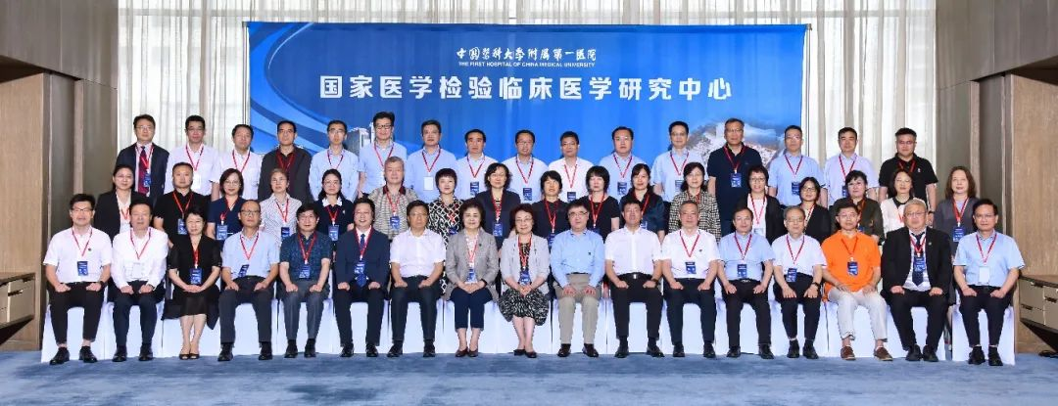
图2 国家医学检验临床医学研究中心核心单位合影
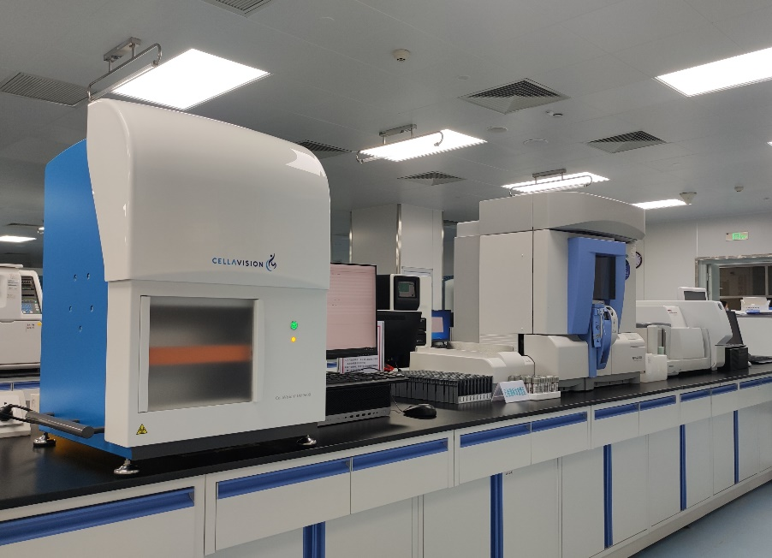
图3 研究中心分子诊断平台
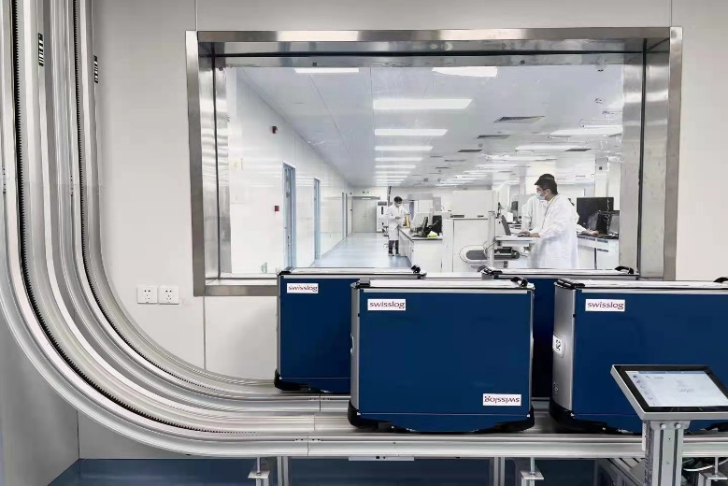
图4 研究中心临床标本分析平台

